
云乐线控底盘通信协议使用说明书
（自动驾驶用 / 修订版）
表 0-1 文档基本信息
文档编号 | DQ/YL-Apr-2026
版本号 | V1.0
适用车型 | 云乐常规车型；JD / TD / WD
适用版本
编制 / 校对 / 批准 | 编制： 校对： 批准：
发布日期 | 二〇二六年四月

安徽云乐新能源汽车有限公司

修订记录
表 0-2 修订记录
版本 | 日期 | 修订说明 | 修订人
V1.0（修订草案） | 2026-04 | 创建。 | xie

目录
修订记录 2
0 文档说明 4
0.1 适用范围 4
0.2 安全注意事项 4
0.3 术语和缩写 4
1 硬件接口与通信参数 4
1.1 控制方式 4
1.2 CAN 通信参数 4
1.3 航空插头引脚定义 5
2 CAN 通信通用约定 5
2.1 报文格式 5
2.2 字节序与 bit 编号 5
2.3 控制优先级与超时策略 5
3 自动驾驶控制报文（0x121） 6
3.1 报文总览 6
3.2 字段定义 7
3.3 驾驶模式与档位控制 7
3.4 速度控制 8
3.5 转向控制 8
3.6 刹车控制 8
3.7 报文发送示例 8
4 反馈报文 9
4.1 速度反馈报文 0x7F1（SCU_Target_Speed_Feedback） 9
4.2 轮速反馈报文 0x168（VCU_Wheel_Speed_Feedback） 10
4.3 转向角反馈报文 0xE1（SAS_Angle_Feedback） 11
4.4 电池反馈报文 0x100（BMS_Status） 12
4.5 车辆状态反馈报文 0x51（VCU_CCU_Status） 13
4.6 警告等级反馈报文 0x77（VCU_Warning_Level） 14
5 调试与扩展控制报文 16
5.1 台架试验 PID 参数控制（0x710 / 0x715） 16
5.2 刹车强度和转向速度调节（0x121 / 0x126） 16
6 接入流程与联调建议 17
6.1 最小接入流程 17
6.2 常见问题排查 17
附录 A CAN ID 总表 17

0 文档说明

0.1 适用范围
本文档用于说明云乐线控底盘与自动驾驶主机/工控机之间的 CAN 通信协议，重点覆盖自动驾驶模式下的车辆控制、状态反馈、轮速反馈、角度反馈、电池反馈、警告等级及部分调试控制报文。
适用车型：云乐JD / TD / WD系列线控底盘。

0.2 安全注意事项
表 0-5 安全提示
安全提示
线控底盘调试前，应确认急停、遥控器、自动驾驶切换开关、制动系统、转向系统和通信链路均处于正常状态。台架或实车调试时应安排安全员，并确保车辆周围无人员和障碍物。

0.3 术语和缩写
表 0-6 术语和缩写
术语 | 说明
VCU | Vehicle Control Unit，整车控制器。
CAN | Controller Area Network，控制器局域网。
DBC | CAN 报文数据库文件，用于描述 Message 与 Signal 的映射关系。
Message | CAN 报文，包含 CAN ID、DLC 和数据区。
Signal | 报文数据区中的信号字段。
Intel / Little Endian | 小端字节序，低字节在前。
DLC | Data Length Code，CAN 数据长度。

1 硬件接口与通信参数

1.1 控制方式
- 底盘支持硬件控制、2.4 GHz 无线遥控和 CAN 通讯控制。
- 硬件控制、2.4 GHz 无线遥控通过 VCU 的 I/O 端口控制车辆。
- 底盘设置两路 CAN 总线：CAN1、CAN2，波特率均为 500 Kbps。
- 自动驾驶控制建议使用周期性下发，非应答式通信。

1.2 CAN 通信参数
表 1-1 CAN 通信参数
参数 | 推荐/当前值 | 备注
物理接口 | 四芯航空接口（公头） | 见图 1-1。
CAN1 波特率 | 500 kbps | 主要包含部分反馈报文。
CAN2 波特率 | 500 kbps | 自动驾驶控制报文 0x121 位于 CAN2。
控制周期 | 10 ms | 0x121 需周期性持续发送。
通信方式 | 周期发送，非应答式 | 上位机按周期下发，VCU 按周期反馈。
超时保护 | 500ms | 控制下发超时保护时间，超过该时间则认为无指令下发

1.3 航空插头引脚定义
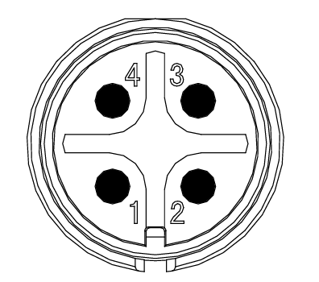
图 1-1 车身 CAN 通讯四芯航空接口（公头）
表 1-2 航空插头引脚定义
引脚编号 | 引脚类型 | 功能及定义 | 备注
1 | CAN1H | CAN1 总线高
2 | CAN1L | CAN1 总线低
3 | CAN2H | CAN2 总线高
4 | CAN2L | CAN2 总线低

2 CAN 通信通用约定

2.1 报文格式
CAN 通讯报文通常以 CAN ID + 8 Byte 数据表示，例如：0x121 01 23 45 67 89 AB CD EF。CAN ID 用于区分不同报文，8 Byte 数据区用于承载多个信号 Signal。

2.2 字节序与 bit 编号
本协议采用 Intel / Little Endian（小端） 字节序。对于 16 bit 信号，若总线数据字节为低字节在前、高字节在后，则解析时需按小端方式还原原始值。所有信号的起始位、长度、精度、偏移量应以 DBC 文件为准。

2.3 控制优先级与超时策略
- 当自动驾驶切换按钮未闭合时，VCU 不接收 0x121 自动驾驶控制信号，只能通过遥控器等方式控制。
- 当自动驾驶切换按钮闭合时，0x121 控制优先级高于遥控器模式，上位机持续下发0x121控制报文时，遥控器只有刹车功能和控制模式切换功能可使用。
- 0x121 需要以 10 ms 周期持续发送；连续 50 个周期(500ms)未收到自动控制指令则切换回手动控制。

3 自动驾驶控制报文（0x121）

3.1 报文总览
表 3-1 0x121 报文总览
项目 | 内容
CAN ID | 0x121
报文名称 | SCU_Control_Command
发送方向 | 自动驾驶主机 / 工控机 → VCU
所属总线 | CAN2
波特率 | 500 kbps
DLC | 8 Byte
周期 | 10 ms
字节序 | Intel / Little Endian
超时策略 | 连续 50 个周期（约 500 ms）未收到自动控制指令则切换回手动控制
主要功能 | 驾驶模式、档位、前/后转向角、目标速度、刹车、灯光、转向速度标志位、刹车强度标志位。


图 3-1 0x121 报文 bit 位分布
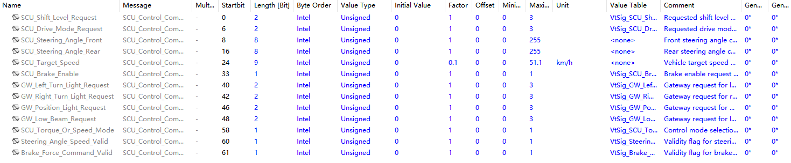
图 3-2 0x121 报文 DBC 字段定义截图

3.2 字段定义
表 3-2 0x121 核心控制字段定义
信号名称 | 起始位 | 长度 | 类型 | 精度/偏移 | 单位 | 范围 | 说明
SCU_Shift_Level_Request | 0 | 2 | Unsigned | 1 / 0 | - | 0-3 | 1:D；2:N；3:R；0:预留
SCU_Drive_Mode_Request | 6 | 2 | Unsigned | 1 / 0 | - | 0-3 | 1:自动驾驶模式请求；3:遥控器模式请求；0/2:预留
SCU_Steering_Angle_Front | 8 | 8 | Unsigned / 补码 | 1 / 0 | raw | 0-255 | 前转向角；±120 raw 对应 ±27°，负值采用 8 位补码。
SCU_Steering_Angle_Rear | 16 | 8 | Unsigned / 补码 | 1 / 0 | raw | 0-255 | 后转向角；±120 raw 对应 ±27°，负值采用 8 位补码。
SCU_Target_Speed | 24 | 9 | Unsigned | 0.1 / 0 | km/h | 0-51 | 目标速度。
SCU_Brake_Enable | 33 | 1 | Unsigned | 1 / 0 | - | 0-1 | 刹车使能：0 否，1 是。

表 3-3 0x121 灯光与扩展控制字段定义
信号名称 | 起始位 | 长度 | 类型 | 精度/偏移 | 单位 | 范围 | 说明
GW_Left_Turn_Light_Request | 40 | 2 | Unsigned | 1 / 0 | - | 0-3 | 左转向灯请求，0:闭合；1:打开；2/3:预留
GW_Right_Turn_Light_Request | 42 | 2 | Unsigned | 1 / 0 | - | 0-3 | 右转向灯请求，0:闭合；1:打开；2/3:预留
GW_Position_Light_Request | 46 | 2 | Unsigned | 1 / 0 | - | 0-3 | 驻车灯请求，0:闭合；1:打开；2/3:预留
GW_Low_Beam_Request | 48 | 2 | Unsigned | 1 / 0 | - | 0-3 | 近光灯请求，0:闭合；1:打开；2/3:预留
Steering_Angle_Speed_Valid | 60 | 1 | Signed | 1 / 0 | - | 0-1 | 转向速度标志位，仅针对 TD、NWD 车型。
Brake_Force_Command_Valid | 61 | 1 | Unsigned | 1 / 0 | - | 0-1 | 刹车强度标志位，仅针对配备 EMB 制动车辆。

3.3 驾驶模式与档位控制
- 自动驾驶模式：SCU_Drive_Mode_Request = 1，且自动驾驶切换按钮闭合时，VCU 接收 0x121 控制。
- 遥控器模式：SCU_Drive_Mode_Request = 3，为默认模式请求。
- 档位：D 档前进，N 档空挡，R 档后退。档位切换建议在车速接近 0 时执行。
- 行驶过程中不建议挂 N 档；如需平顺停车，应结合目标速度下降与刹车使能策略。

3.4 速度控制
车辆加减速通过周期性下发目标速度实现，VCU 根据目标速度变化控制电机完成加速或减速。速度物理值按 SCU_Target_Speed 的精度换算。
限速说明：JD/WD系列底盘出厂限速默认为10km/h, TD系列底盘出厂限速默认为15km/h。

3.5 转向控制
前、后转向角分别由 SCU_Steering_Angle_Front 与 SCU_Steering_Angle_Rear 控制。输入 raw 值范围按 8 位补码解释，右转为正，左转为负。其中JD系列底盘最大转角24度，WD系列底盘最大转角27度，TD系列底盘最大转角25度。
表 3-4 转向角换算示例(最大值转角27度为例)
目标角度 | raw_signed 计算 | CAN_raw 十进制 | CAN_raw 十六进制 | 说明
右转 9° | 9 / 27 × 120 = 40 | 40 | 0x28 | 正数直接发送。
左转 9° | -9 / 27 × 120 = -40 | 216 | 0xD8 | 负值采用 8 位补码：256 - 40。

表 3-5 转向角输入值计算公式
转向公式
raw_signed = 目标车轮角度 / 最大转角 × 120；当 raw_signed < 0 时，CAN_raw = 256 + raw_signed。

3.6 刹车控制
SCU_Brake_Enable = 1 时，VCU 执行刹车请求。若车辆采用电机反拖或 EMB 制动，实际减速度受路面、载重、制动参数和车型配置影响。
对于WD/TD系列底盘，SCU_Brake_Enable使能后车辆通过EMB完成刹停，其中EMB的制动强度默认为80%，如需自行设置制动强度，可通过0x126报文来确定。
对于JD系列底盘，SCU_Brake_Enable使能后车辆通过电机反拖将速度降到0。

3.7 报文发送示例
表 3-6 0x121 报文发送示例
序号 | 指令目标 | CAN ID | 数据 Byte0~Byte7 | 数据解析
1 | 刹车 | 0x121 | 40 00 00 00 02 00 00 00 | 模式为 1，刹车使能为 1。
2 | 右转 | 0x121 | 40 3C 3C 00 00 00 00 00 | 模式为 1，前/后转向 raw = 60。
3 | 左转 | 0x121 | 40 C4 C4 00 00 00 00 00 | 模式为 1，前/后转向 raw = 0xC4。
4 | 3 km/h 前进 | 0x121 | 41 00 00 1E 00 00 00 00 | 模式为 1，D 档，目标速度 3 km/h。
5 | 3 km/h 后退 | 0x121 | 43 00 00 1E 00 00 00 00 | 模式为 1，R 档，目标速度 3 km/h。

4 反馈报文

4.1 速度反馈报文 0x7F1（SCU_Target_Speed_Feedback）
表 4-1 0x7F1 速度反馈报文总览
项目 | 内容
CAN ID | 0x7F1
报文名称 | SCU_Target_Speed_Feedback
所属总线 | CAN2
发送方向 | VCU → 自动驾驶主机
周期 | 10ms
字节序 | Intel / Little Endian

图 4-1 0x7F1 DBC 字段定义截图
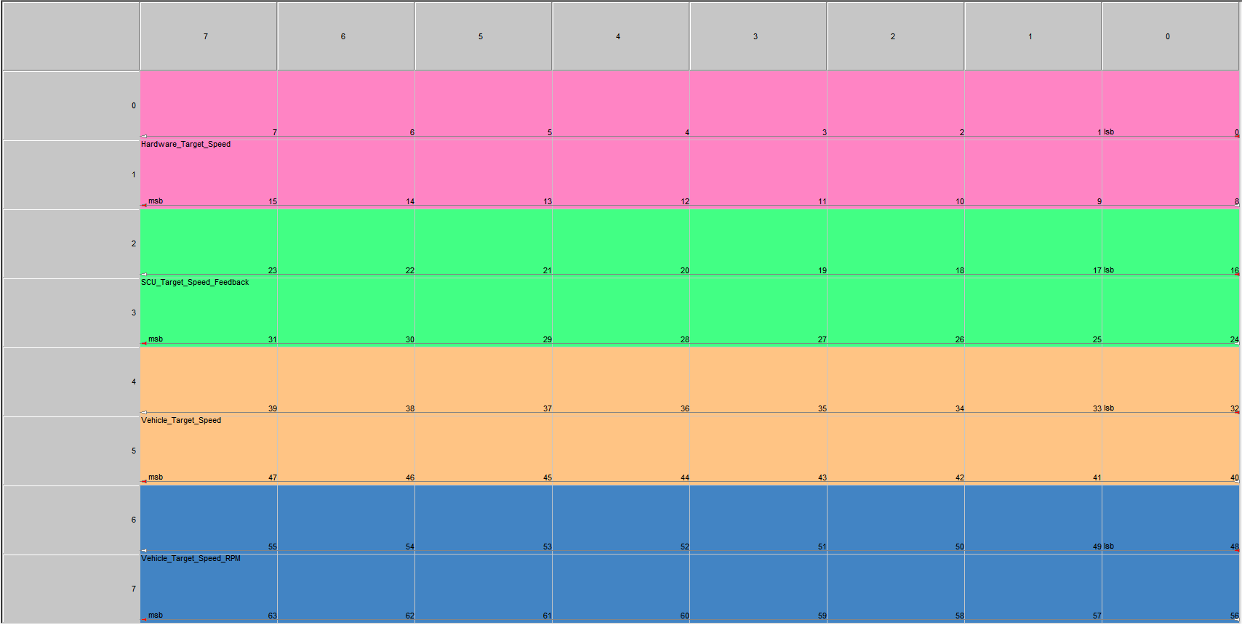
图 4-2 0x7F1 报文 bit 位分布
表 4-2 0x7F1 速度反馈字段定义
信号名称 | 起始位 | 长度 | 类型 | 精度/偏移 | 单位 | 说明
Hardware_Target_Speed | 0 | 16 | Signed | 0.1 / 0 | km/h | 硬件目标速度。
SCU_Target_Speed_Feedback | 16 | 16 | Signed | 0.1 / 0 | km/h | 自动驾驶模式下发目标速度。
Vehicle_Target_Speed | 32 | 16 | Signed | 0.1 / 0 | km/h | 目标速度。
Vehicle_Target_Speed_RPM | 48 | 16 | Signed | 0.1 / 0 | rpm | 目标轮速。

4.2 轮速反馈报文 0x168（VCU_Wheel_Speed_Feedback）
表 4-3 0x168 轮速反馈报文总览
项目 | 内容
CAN ID | 0x168
报文名称 | VCU_Wheel_Speed_Feedback
所属总线 | CAN1、CAN2
周期 | 10ms
精度 | 0.1 rpm
字节序 | Intel / Little Endian

图 4-3 0x168 DBC 字段定义截图
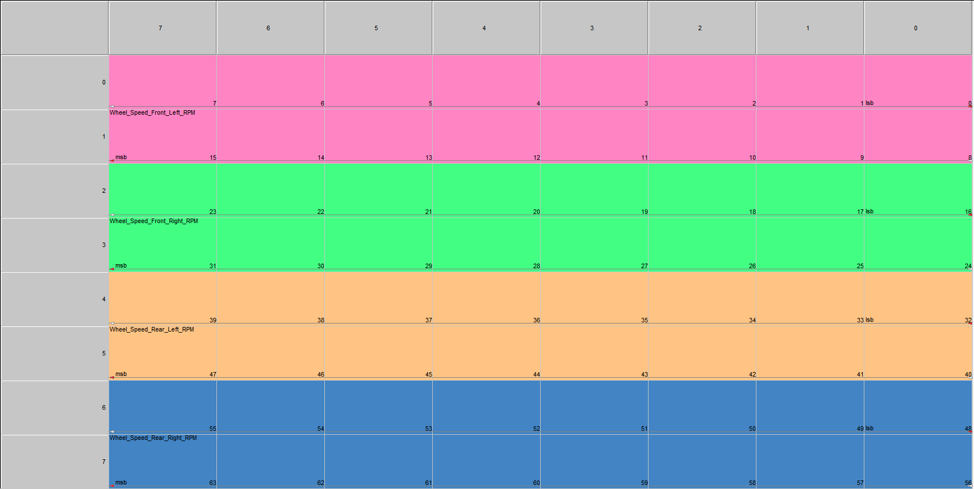
图 4-4 0x168 报文 bit 位分布
表 4-4 0x168 轮速反馈字段定义
信号名称 | 起始位 | 长度 | 类型 | 精度/偏移 | 单位 | 说明
Wheel_Speed_Front_Left_RPM | 0 | 16 | Signed | 0.1 / 0 | rpm | 左前轮轮速。
Wheel_Speed_Front_Right_RPM | 16 | 16 | Signed | 0.1 / 0 | rpm | 右前轮轮速。
Wheel_Speed_Rear_Left_RPM | 32 | 16 | Signed | 0.1 / 0 | rpm | 左后轮轮速。
Wheel_Speed_Rear_Right_RPM | 48 | 16 | Signed | 0.1 / 0 | rpm | 右后轮轮速。
将反馈的轮速值(rpm)转换为速度值(m/s)需要根据底盘的轮胎半径通过公式计算出来， 其中JD系列底盘轮胎半径约为0.13m，WD系列底盘轮胎半径约为0.22m，TD系列底盘轮胎半径约为0.24m。
轮速转速度公式
速度值(m/s) = 2×3.1415×轮胎半径(m)×轮速值(rpm)÷60。

4.3 转向角反馈报文 0xE1（SAS_Angle_Feedback）
表 4-5 0xE1 转向角反馈报文总览
项目 | 内容
CAN ID | 0xE1
报文名称 | SAS_Angle_Feedback
所属总线 | CAN2
周期 | 10ms
取值范围 | -120~120(编码值 )，如需实际车轮转向角度，需根据底盘最大转角换算
字节序 | Intel / Little Endian

图 4-5 0xE1 DBC 字段定义截图

图 4-6 0xE1 报文 bit 位分布
表 4-6 0xE1 转向角反馈字段定义
信号名称 | 起始位 | 长度 | 类型 | 精度/偏移 | 单位 | 说明
SAS_Front_Angle | 0 | 16 | Signed | 0.1 / 0 | / | 前转向角度编码值。
SAS_Rear_Angle | 24 | 16 | Signed | 0.1 / 0 | / | 后转向角度编码值。

附：JD系列底盘最大转角24度，WD系列底盘最大转角27度，TD系列底盘最大转角25度。
轮胎转角计算公式
车轮角度 = 转向角度编码值 /120 × 底盘最大转角。

4.4 电池反馈报文 0x100（BMS_Status）
表 4-7 0x100 电池反馈报文总览
项目 | 内容
CAN ID | 0x100
报文名称 | BMS_Status
报文周期 | 1000 ms
所属总线 | CAN2
字节序 | Intel / Little Endian

图 4-7 0x100 DBC 字段定义截图
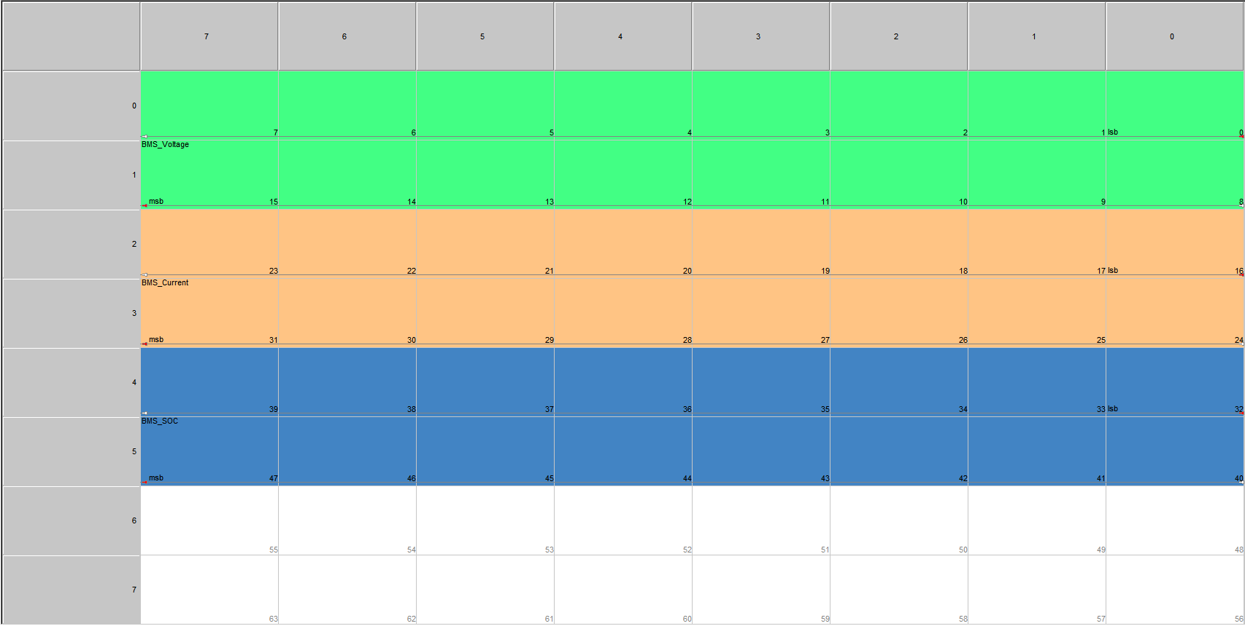
图 4-8 0x100 报文 bit 位分布
表 4-8 0x100 电池反馈字段定义
信号名称 | 起始位 | 长度 | 类型 | 精度/偏移 | 单位 | 说明
BMS_Voltage | 0 | 16 | Unsigned | 0.1 / 0 | V | 总电压值。
BMS_Current | 16 | 16 | Signed | 0.1 / 0 | A | 总电流值；正值为充电，负值为放电。
BMS_SOC | 32 | 16 | Unsigned | 1 / 0 | % | 电量百分比。
CRC_16 | 48 | 16 | Unsigned | 1 / 0 | - | 预留

4.5 车辆状态反馈报文 0x51（VCU_CCU_Status）
表 4-9 0x51 车辆状态反馈报文总览
项目 | 内容
CAN ID | 0x51
报文名称 | VCU_CCU_Status
所属总线 | CAN1 / CAN2
周期 | 10ms
DLC | 8 Byte
字节序 | Intel / Little Endian

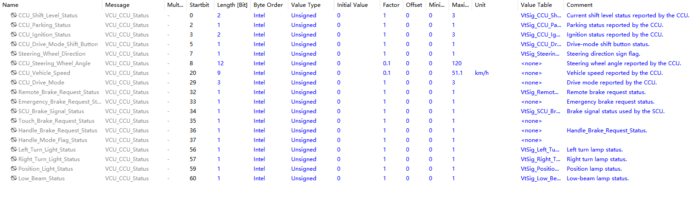
图 4-9 0x51 DBC 字段定义截图
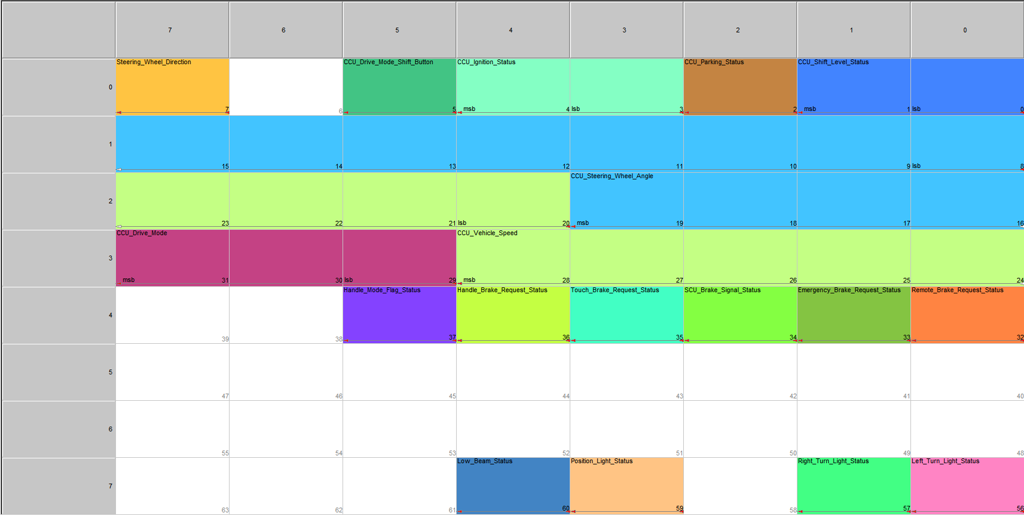
图 4-10 0x51 报文 bit 位分布
表 4-10 0x51 车辆状态反馈字段定义
信号名称 | 起始位 | 长度 | 注释 | 内容/说明
CCU_Shift_Level_Status | 0 | 2 | 当前实际工作档位 | 0:未检测/初始；1:D；2:N；3:R
CCU_Parking_Status | 2 | 1 | P 档状态 | 0:释放；1:拉紧
CCU_Ignition_Status | 3 | 2 | VCU 点火信号状态 | 0:异常；1:正常
CCU_Drive_Mode_Shift_Button | 5 | 1 | 自动驾驶切换按钮状态 | 0:未按下；1:按下
Steering_Wheel_Direction | 7 | 1 | 实际转向方向 | 0:左；1:右
CCU_Steering_Wheel_Angle | 8 | 12 | 实际转向角度 | DBC 精度 0.1；最大值 120；默认对应前转向角度
CCU_Vehicle_Speed | 20 | 9 | 当前车速 | DBC 精度 0.1 km/h，最大值 51，对应当前整车车速。
CCU_Drive_Mode | 29 | 3 | 当前驾驶模式 | 1:自动驾驶；3:遥控器；0/2:预留
Remote_Brake_Request_Status | 32 | 1 | 遥控刹车 | 0:解刹；1:刹车
Emergency_Brake_Request_Status | 33 | 1 | 紧急按钮刹车 | 0:解刹；1:刹车
SCU_Brake_Signal_Status | 34 | 1 | 自动驾驶模式刹车 | 0:解刹；1:刹车
Touch_Brake_Request_Status | 35 | 1 | 防撞条刹车 | 0:解刹；1:刹车
Handle_Brake_Request_Status | 36 | 1 | 手柄刹车 | 0:解刹；1:刹车
Handle_Mode_Flag_Status | 37 | 1 | 手柄模式切换标志位 | 0:未打开；1:打开
Left_Turn_Light_Status | 56 | 1 | 左转向灯状态 | 0:关闭；1:打开
Right_Turn_Light_Status | 57 | 1 | 右转向灯状态 | 0:关闭；1:打开
Position_Light_Status | 59 | 1 | 驻车灯状态 | 0:关闭；1:打开

4.6 警告等级反馈报文 0x77（VCU_Warning_Level）
表 4-11 0x77 警告等级反馈报文总览
项目 | 内容
CAN ID | 0x77
报文名称 | VCU_Warning_Level
所属总线 | CAN1、CAN2
周期 | 10ms
等级定义 | 0:未检测到异常；1:一级警告；2:二级警告；3:三级警告，等级越高，警告越严重

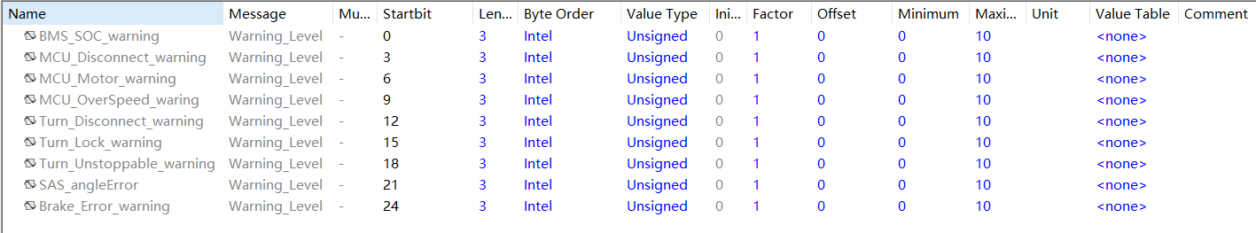
图 4-11 0x77 DBC 字段定义截图
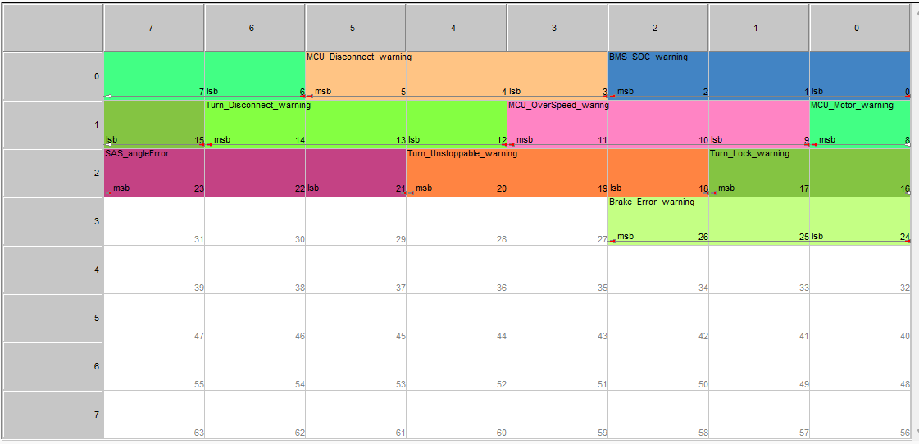
图 4-12 0x77 报文 bit 位分布

表 4-12 0x77 警告等级字段定义
信号名称 | 起始位 | 长度 | 说明
BMS_SOC_Warning | 0 | 3 | 电池 SOC 警告
MCU_Disconnect_Warning | 3 | 3 | 控制器掉线警告
MCU_Motor_Warning | 6 | 3 | 电机故障警告
MCU_Speed_Warning | 9 | 3 | 车辆超速警告
Steering_Disconnect_Warning | 12 | 3 | 转向掉线警告
Steering_Lock_Warning | 15 | 3 | 转向卡死/失效警告
Steering_Uncontrollable_Warning | 18 | 3 | 转向失控警告
Steering_Error_Warning | 21 | 3 | 转向角故障警告
Brake_Error_Warning | 24 | 3 | 刹车故障警告

表 4-13 警告等级刹车灯频闪提示
故障类型 | 字段名称 | 三级警告频闪 | 二级警告频闪
电池 SOC 警告 | BMS_SOC_Warning | 1 次 | 2 次
MCU 掉线警告 | MCU_Disconnect_Warning | 3 次 | 4 次
电机故障警告 | MCU_Motor_Warning | 5 次 | 6 次
车辆超速警告 | MCU_Speed_Warning | 7 次 | 8 次
转向掉线警告 | Steering_Disconnect_Warning | 9 次 | 10 次
转向卡死警告 | Steering_Lock_Warning | 11 次 | 12 次
转向失控警告 | Steering_Uncontrollable_Warning | 13 次 | 14 次
转向故障警告 | Steering_Error_Warning | 15 次 | 16 次
刹车故障警告 | Brake_Error_Warning | 17 次 | 18 次

5 调试与扩展控制报文

5.1 台架试验 PID 参数控制（0x710 / 0x715）
表 5-1 调试风险提示
调试风险提示
该功能仅供专业技术人员在安全环境下调试。错误的 PID 参数可能导致车辆异常运动或执行器响应异常。
表 5-2 0x710/0x715 PID 调试字段定义
CAN ID | 信号名称 | 注解 | 起始位 | 长度 bit | 内容/备注
0x710 | PID_Debug_Enable | PID 参数调节使能 | 1 | 1
0x715 | Velocity_Ki | 速度 PID 参数 I | 44 | 10 | 0-10.23
0x715 | Velocity_Kd | 速度 PID 参数 D | 54 | 10 | 0-10.23

表 5-3 0x710/0x715 下发示例(需同时下发)
ID | 示例数据
0x710 | 04 00 00 00 00 00 00 00
0x715 | 00 00 00 00 0C 30 00 00

5.2 刹车强度和转向速度调节（0x121 / 0x126）
适用范围：仅针对WD和TD系列底盘的 EMB 制动和可调速转向电机。
表 5-4 0x126 刹车强度与转向速度字段定义
信号名称 | 起始位 | 长度 | 数据类型 | 精度/偏移 | Min/Max | Unit | 内容/说明
VCU_Target_Steering_Angle_Speed | 0 | 16 | Signed | 1 / 0 | 126/525 | deg/s | 转向速率参数调节
Brake_Force_Front_Left | 16 | 8 | Unsigned | 1 / 0 | 0/100 | % | 左前刹车强度调节
Brake_Force_Front_Right | 24 | 8 | Unsigned | 1 / 0 | 0/100 | % | 右前刹车强度调节
Brake_Force_Rear_Left | 32 | 8 | Unsigned | 1 / 0 | 0/100 | % | 左后刹车强度调节
Brake_Force_Rear_Right | 40 | 8 | Unsigned | 1 / 0 | 0/100 | % | 右后刹车强度调节

表 5-5 0x126 刹车强度与转向速度示例
功能 | ID | 示例数据 | 说明
刹车强度 100% | 0x121 | 40 00 00 00 00 00 00 20 | 置 Brake_Force_Command_Valid。
 | 0x126 | 00 00 64 64 64 64 00 00 | 刹车强度调节到100%
转向速度 500 deg/s | 0x121 | 40 00 00 00 00 00 00 10 | 置 Steering_Angle_Speed_Valid。
 | 0x126 | F4 01 00 00 00 00 00 00 | 转向机转向速度调节到500deg/s

6 接入流程与联调建议

6.1 最小接入流程
- 确认 CAN2 接线正确，CAN_H/CAN_L 无反接，终端电阻配置正确。
- 确认自动驾驶切换按钮闭合，急停释放，车辆处于可控状态。
- 上位机以 10 ms 周期发送 0x121，先发送模式请求和 N 档/零速度。
- 切入 D/R 档前确认当前车速接近 0，并逐步增加目标速度。
- 转向控制先在低速或台架环境验证正负方向和前后桥一致性。
- 联调时同步监控 0x51、0x7F1、0x168、0xE1、0x77 等反馈报文。

6.2 常见问题排查
表 6-1 常见问题排查
现象 | 优先检查项 | 建议处理
发送 0x121 后车辆不响应 | 自动驾驶切换按钮、SCU_Drive_Mode_Request、周期、总线、波特率 | 确认按钮闭合，0x121 在 CAN2 上以 10 ms 周期持续发送。
车辆自动切回遥控器模式 | 0x121 超时、上位机掉线、发送周期抖动 | 控制指令下发超时阈值为500ms。
速度不符合预期 | SCU_Target_Speed 精度、限速、档位、反馈报文 | 确认 0x121 SCU_Target_Speed 最大值与车型限速。
转向方向相反 | 补码换算、左右方向定义、前后桥信号 | 先在台架验证 0x28/0xD8 等示例方向。
灯光控制无效 | 灯光枚举值、车型是否支持、默认常亮逻辑 | 需确认当前底盘是否支持该灯光控制。
警告灯频闪 | 0x77 VCU_Warning_Level 字段 | 根据 0x77 字段确认故障源和等级。

附录 A CAN ID 总表
以下为不同车型使用的报文ID清单，在接入底盘CAN网络时，应避免报文ID冲突。以下ID均为十六进制。其中绿色字段为底盘可接收的控制报文id。
车型 | CAN总线 | CAN ID清单
JD | 底盘CAN1 | 203、204、303、304、403、404、503、504、603、604、703、704、80、83、84、183、184、283、284、383、384、483、484、E0/70、51、77、E1、7F1、168、AF、BF
 | 底盘CAN2 | 100、101、102、103、104、105、106、107、108、109、E0/70、51、77、E1、7F1、168、709、710、714、121、123
WD | 底盘CAN1 | 170、180、181、182、187、188、17A、17B、17C、18A、18B、18C、15A、15B、155、355、201、202、203、169、51、77、E1、7F1、168、AF、BF
 | 底盘CAN2 | 100、101、102、103、104、105、106、107、108、109、170、180、181、182、187、188、17A、17B、17C、18A、18B、18C、201、202、203、169、51、77、E1、7F1、168、710、715、121、123、124、126
TD | 底盘CAN1 | 10FFE597、10FFE897、18FFE699、18FFE799、18FFE99A、18FFEA9A、15A、15B、155、355、201、202、203、169、51、77、E1、7F1、168、AF、BF
 | 底盘CAN2 | 100、101、102、103、104、105、106、107、108、109、10FFE597、10FFE897、18FFE699、18FFE799、18FFE99A、18FFEA9A、201、202、203、169、51、77、E1、7F1、168、710、715、121、123、124、126

